Trabajo Final: Integración Continua y Despliegue
Alumno: Kejdi Neziri
Asignatura: Integración Continua y Despliegue de Aplicaciones
Repositorio GitHub: kejdin2
Año: 2025-2026

- Descripción del proyecto
En este trabajo se ha implementado un sistema de gestión de películas y actores dividido en dos aplicaciones Spring Boot:
- moviecards-service : API REST
- moviecards : aplicación MVC con interfaz web (Thymeleaf)
La aplicación permite:
- gestión de películas
- gestión de actores
- consumo de API REST
- visualización web MVC
- integración entre servicios
- despliegue cloud en Azure
- análisis de calidad con SonarCloud
- pruebas REST con Postman
- CI/CD con GitHub Actions

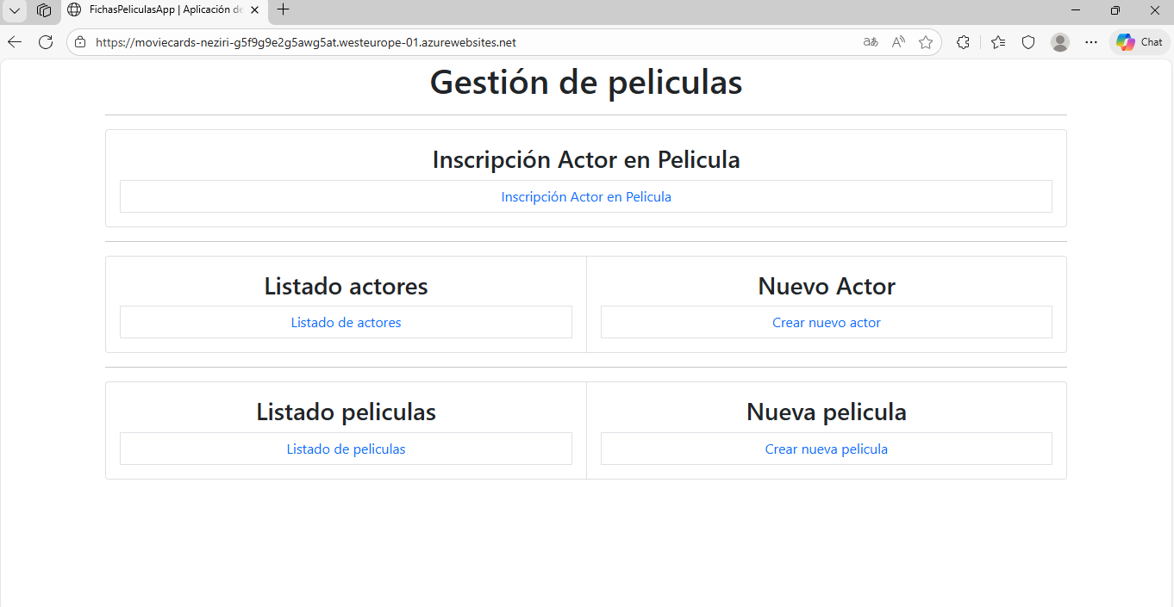

- Estructura de Repositorios
Se trabajó con repositorios independientes:
moviecards-service https://github.com/kejdin2/moviecards-service
Contiene: controladores REST, entidades JPA, repositories, servicios, endpoints /api/movies y /api/actors
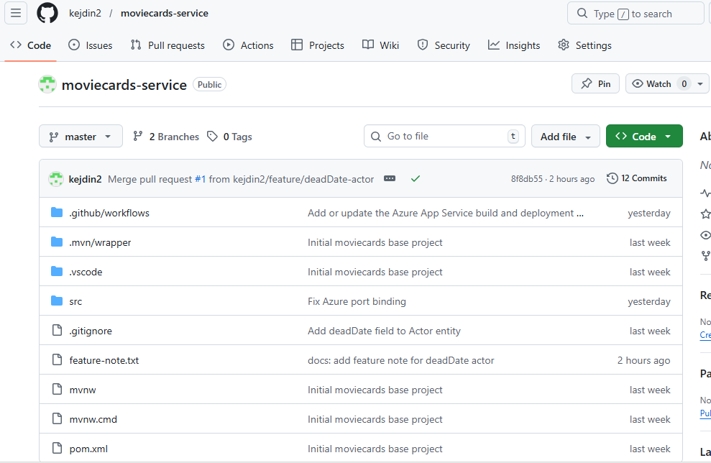
moviecards https://github.com/kejdin2/moviecards
Contiene: controladores MVC, plantillas Thymeleaf, formularios, vistas HTML, clientes REST (RestTemplate), integración con moviecards-service.
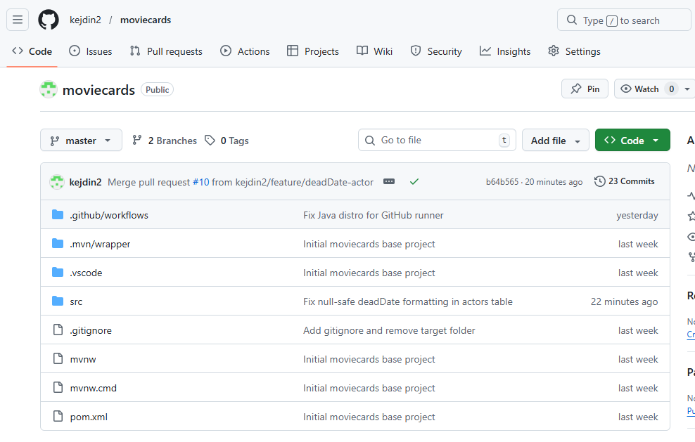
- Gestión del proyecto – Milestones e Issues
Se organizaron los trabajos mediante GitHub Issues y Milestones en ambos repositorios.
Milestones
Cada milestone agrupó issues relacionados con:
- Endpoints REST
- Campos nuevos
- Integración entre servicios
- Correcciones CI
- Despliegue Azure
moviecards-service
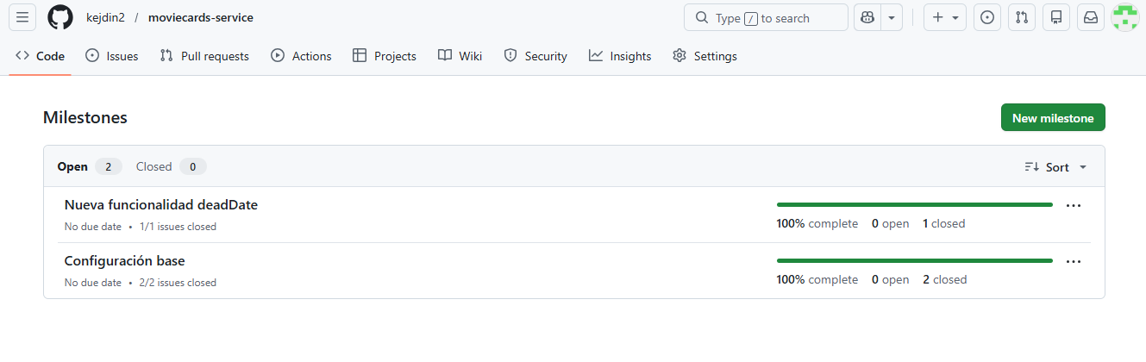
moviecards
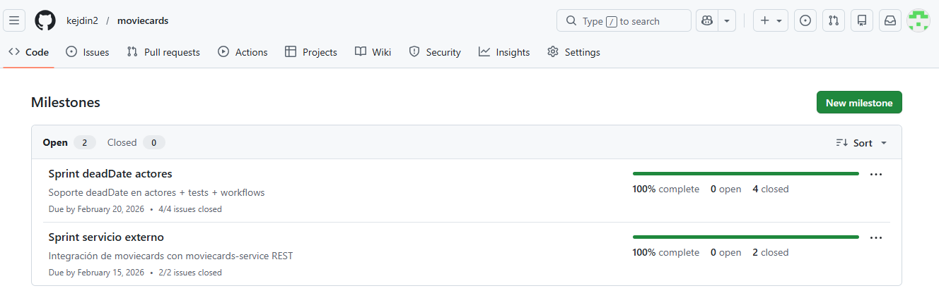
Issues creados
Se crearon múltiples issues por funcionalidad:
- Añadir campo deadDate
- Integrar REST clientes
- Corregir CI test
- Desplegar en Azure
- Mejorar tablas responsivas
Todos fueron cerrados tras implementación.

moviecards
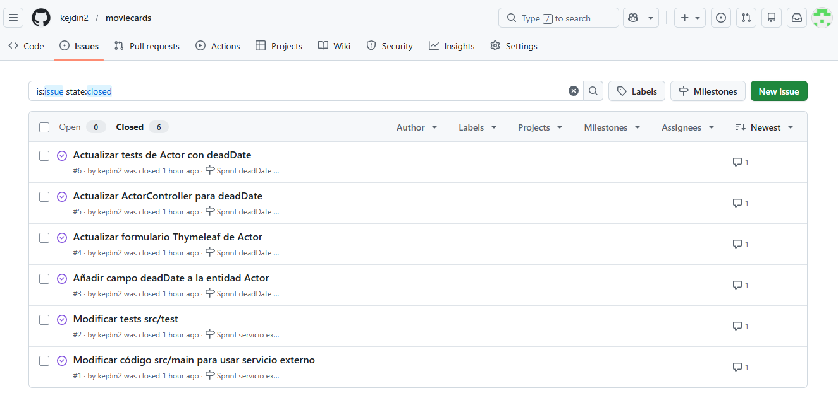
moviecards-service
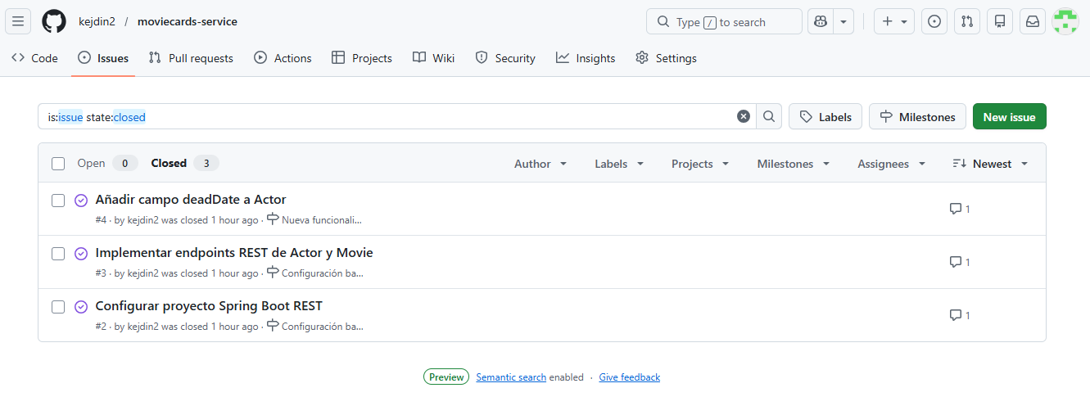
- Flujo Git – Branches y Pull Requests
Se creó una rama de feature: feature/deadDate-actor
En esta rama se implementó:
- Nuevo campo deadDate en Actor
- Actualización de formularios
- Actualización de tablas
- Actualización de tests
- Ajustes de UI
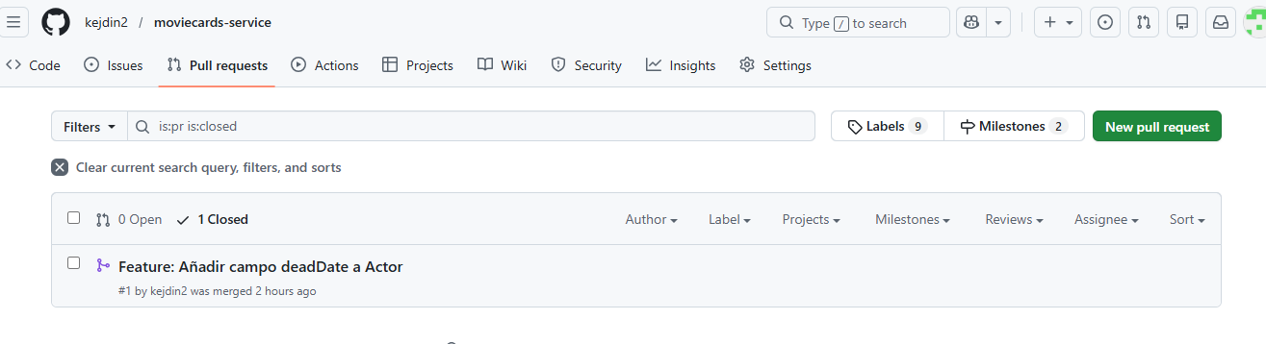
Flujo aplicado: crear Branch, modificar código, commit, push, Pull Request, revisión, merge a master.
Esto demuestra flujo profesional de integración continua.
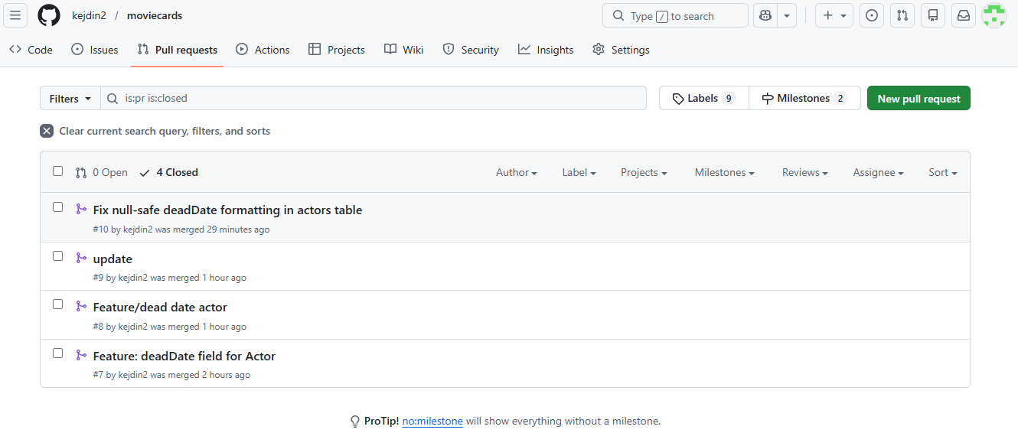

- Integración Continua (GitHub Actions)
Se configuraron workflows automáticos:
CI Workflow
Cada push ejecuta:
- Build Maven
- Compilación
- Ejecución de tests
- Empaquetado JAR
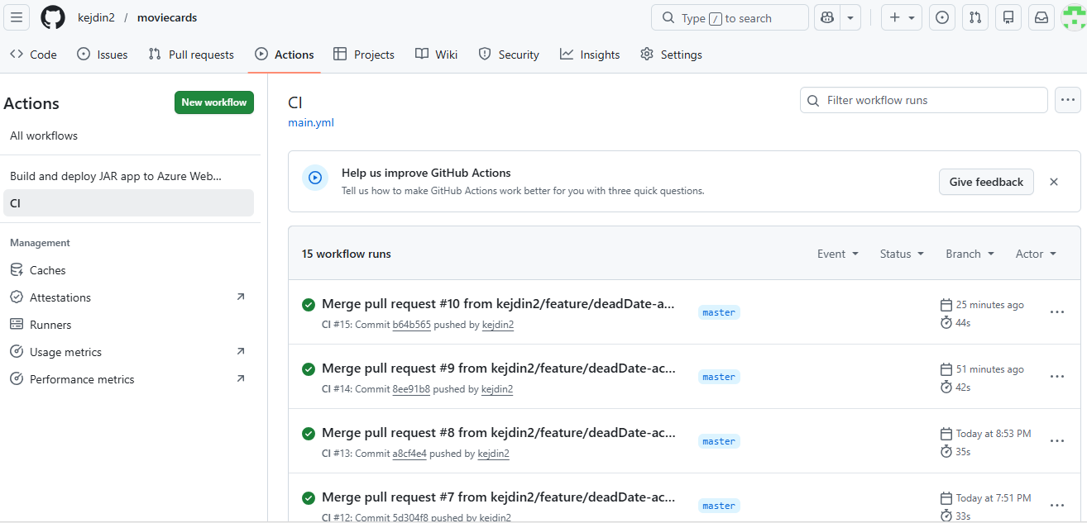
CD Workflows Azure permite:
Build automático, deploy automático, publicación en Azure App Service.
Los workflows se ejecutan en cada push a master.
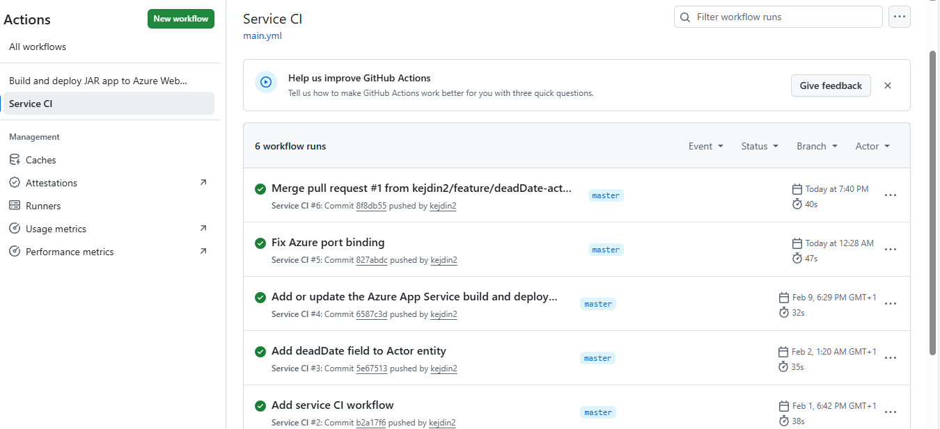

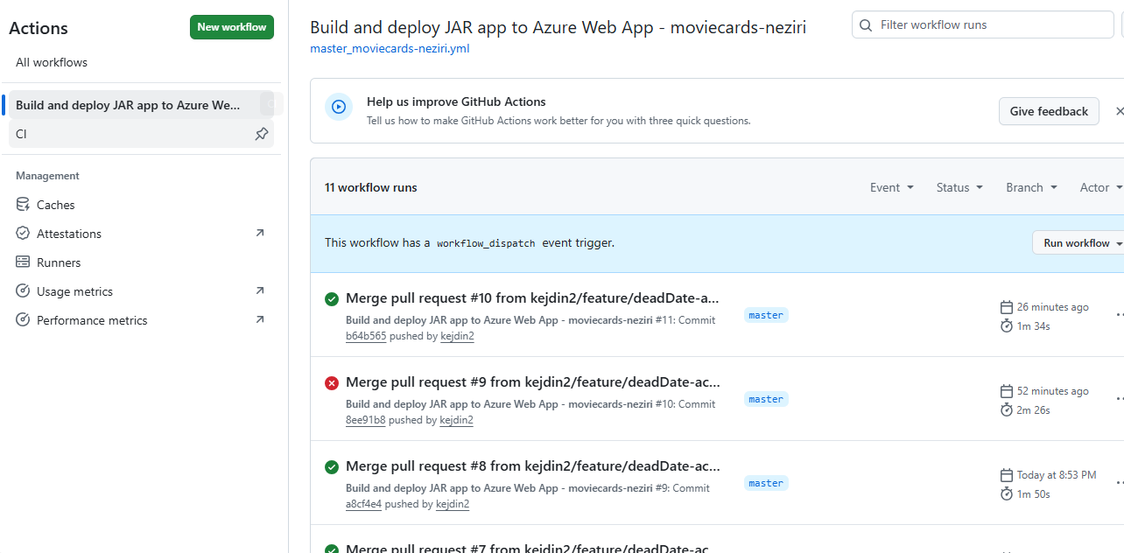

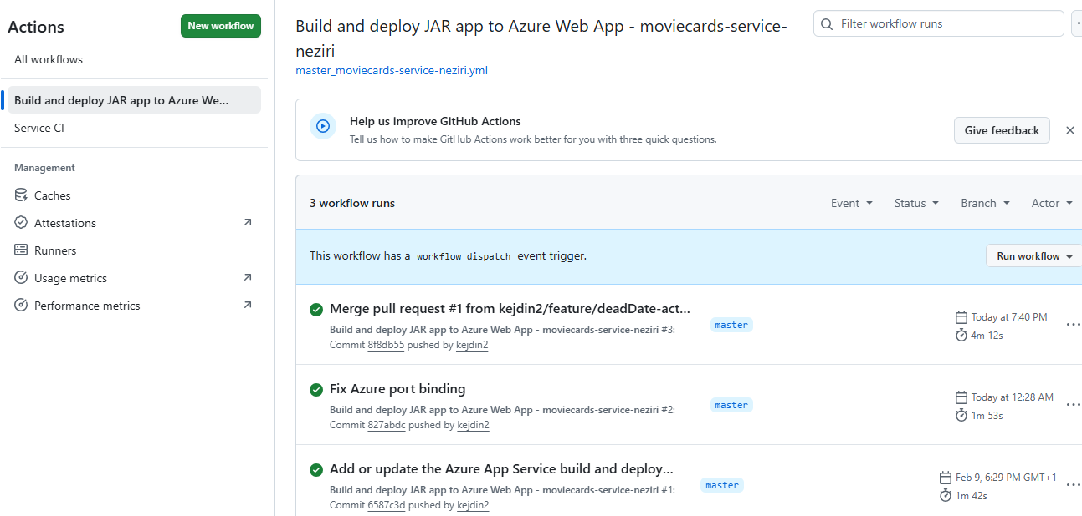
- Servicio REST – moviecards-service
Se implementaron endpoints REST:
- /api/movies
- /api/actors
- POST movies
- POST actors
Devuelven JSON. Se verificó su funcionamiento tanto en local como en Azure.

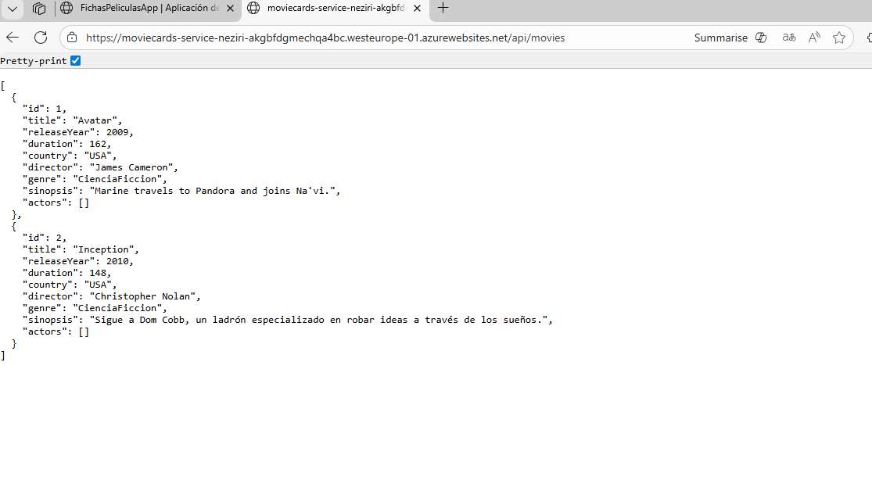
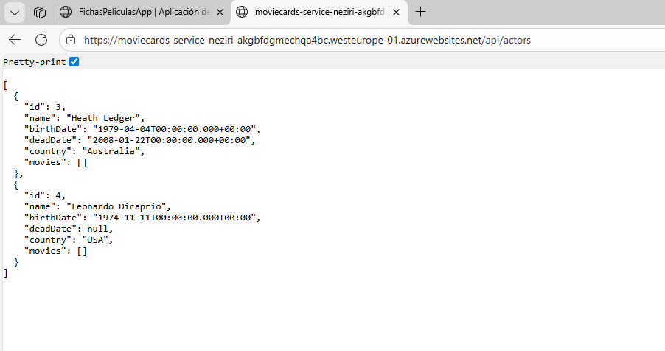

- Cliente MVC – moviecards
Interfaz web implementada con:
- Thymeleaf
- Bootstrap
- Formularios CRUD
- Tablas de listados
Páginas:
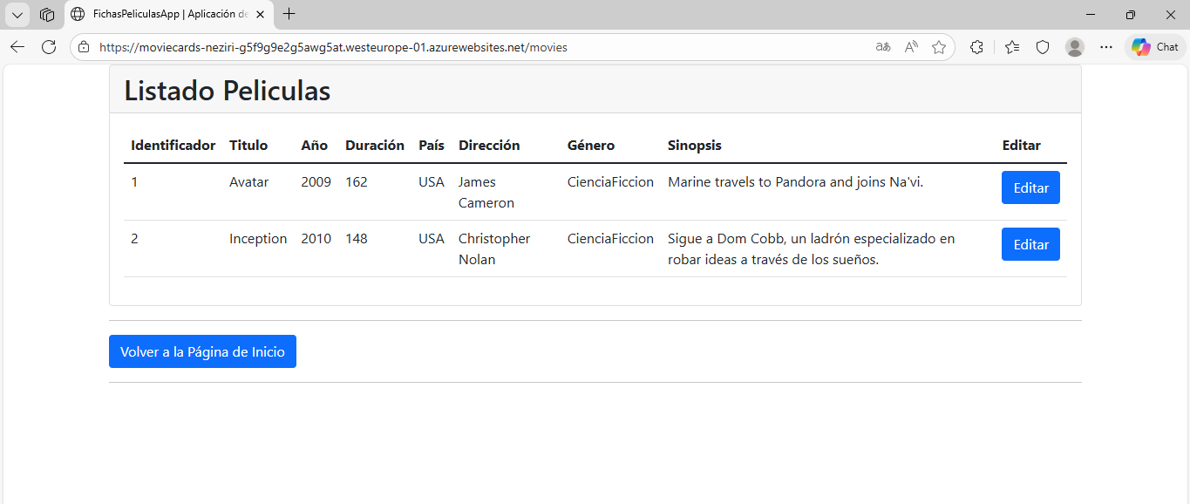

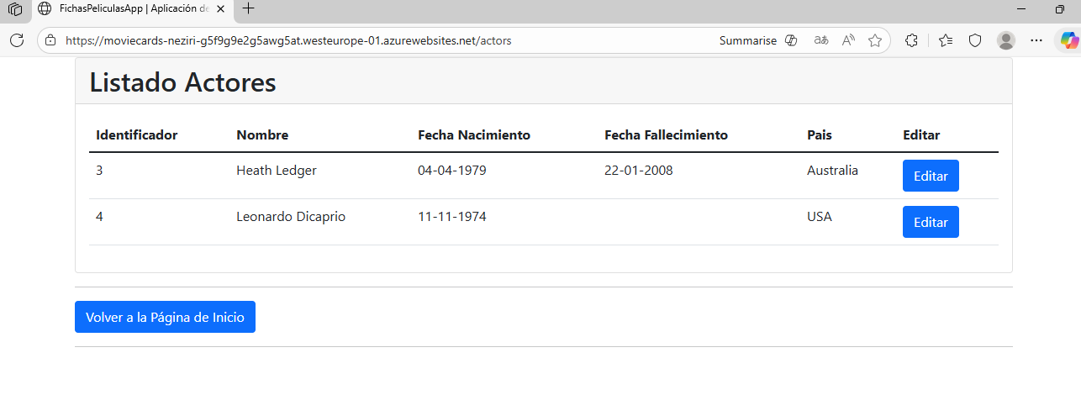
Se probaron páginas:
- /movies
- /actors
- /movies/new
- /actors/new
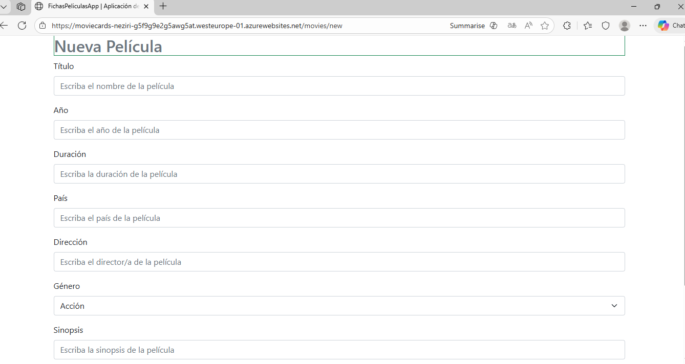
Se corrigió:
- Tabla responsive
- Formularios
- Campo deadDate

- Despliegue en Azure
Se desplegaron dos App Service:
- moviecards-service (backend REST)
- moviecards (frontend MVC)
Azure App Service configurado con:
Java 17, Linux runtime, despliegue automático GitHub

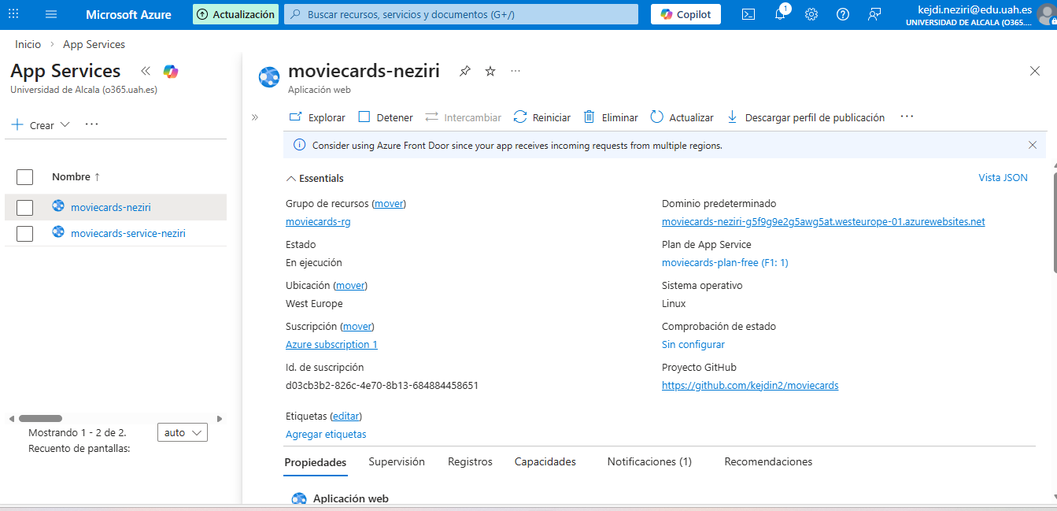
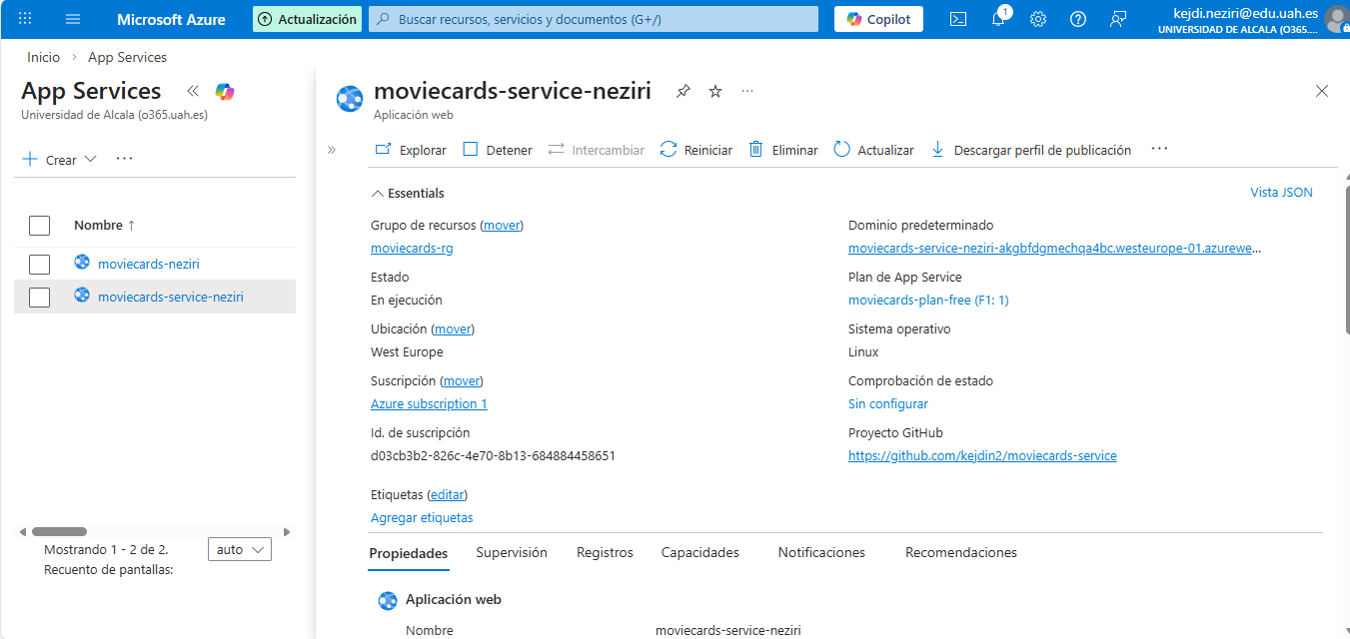
Despliegue automático configurado desde GitHub Actions. Ambas aplicaciones están accesibles mediante URLs públicas Azure.
https://moviecards-neziri-g5f9g9e2g5awg5at.westeurope-01.azurewebsites.net
https://moviecards-service-neziri-akgbfdgmechqa4bc.westeurope-01.azurewebsites.net

- SonarCloud – Análisis de Calidad
Se integró SonarCloud con GitHub. Resultados:
- Security issues detectados
- Maintainability warnings
- Code smells detectados
- Coverage configurado parcialmente
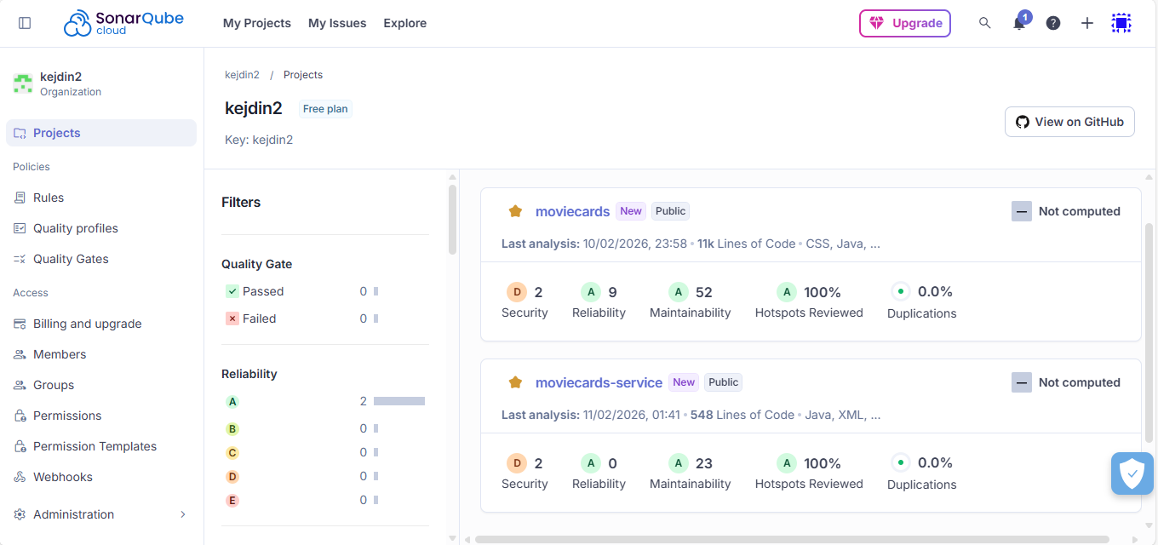
Resultados:
Security rating: D | Reliability: A | Maintainability: A | Code smells detectados

- Funcionalidades añadidas (deadDate)
Se añadió: Actor.deadDate
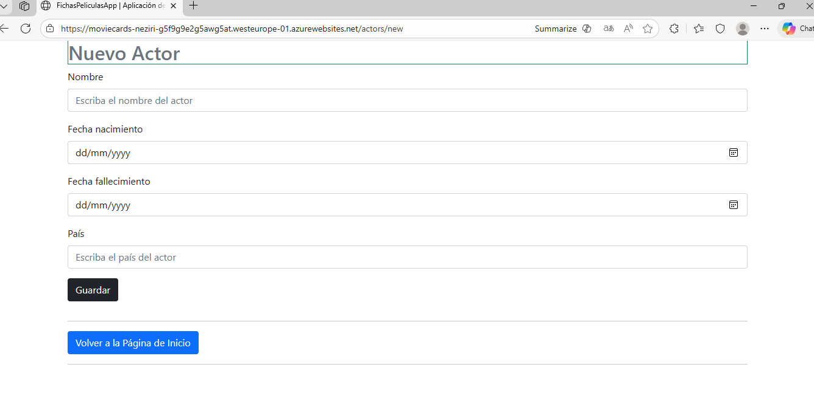
Actualizaciones realizadas:
- Modelo
- Formulario Thymeleaf
- Tabla de actores
- REST JSON
- Tests
- PR + merge

- Pruebas de API REST con Postman
Para verificar el correcto funcionamiento de los servicios REST desplegados en Azure, se realizaron pruebas utilizando la herramienta Postman, que permite enviar peticiones HTTP y validar las respuestas del servidor.
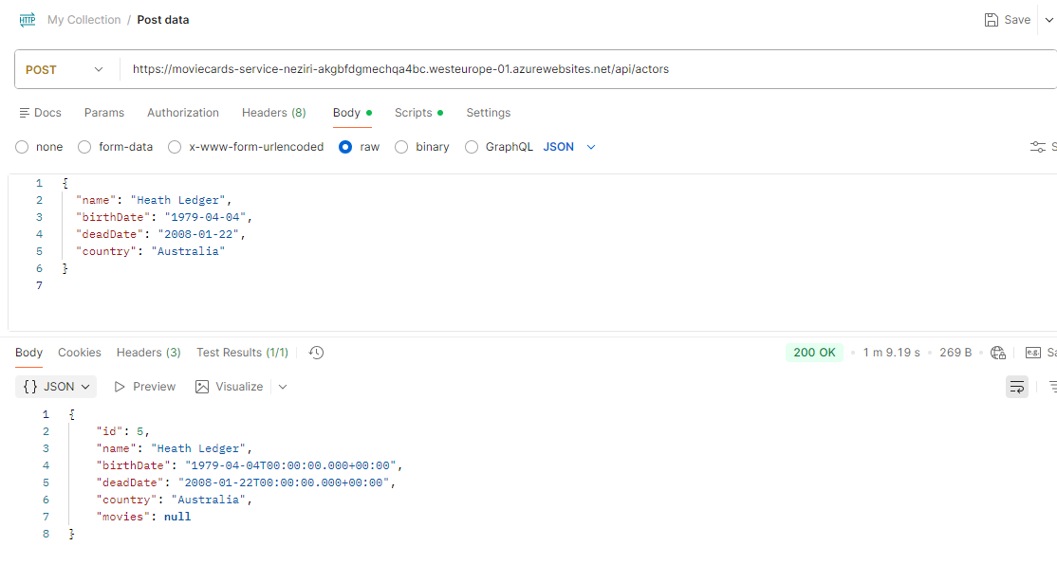
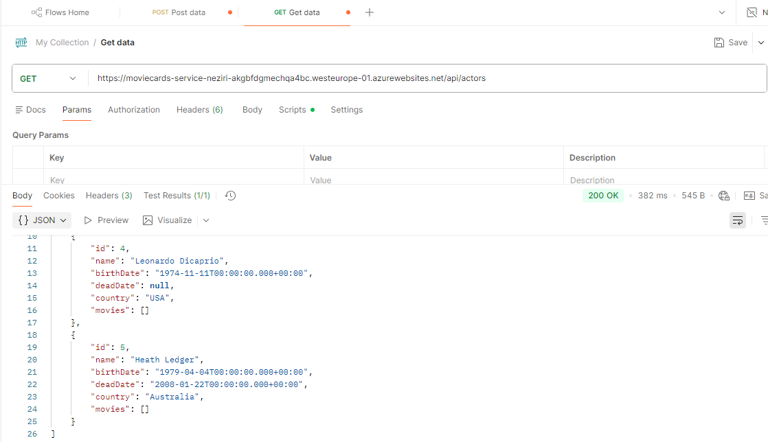

- Pruebas y Validacion
Arquitectura de la solución

moviecards (MVC)

moviecards-service (API)

database (H2/JPA)
Se valido:
- Compilación Maven
- Tests unitarios
REST calls
- CI verde
- Endpoints REST
- Formularios MVC
- Integración REST > MVC
- Despliegue cloud
- Analisis calidad
- Pruebas Postman

Conclusión
En este trabajo se ha desarrollado una solución completa aplicando los principios de Integración Continua y Despliegue en la nube. Se han creado dos aplicaciones Spring Boot, un servicio REST y una aplicación MVC, gestionadas en repositorios independientes con control de versiones, ramas, issues, milestones y Pull Requests.
Se ha configurado la automatización de compilación y despliegue mediante github Actions, y se ha realizado la publicación de las aplicaciones en Azure App Service. Además, se han validado los endpoints con Postman y se ha analizado la calidad del código con SonarCloud.
El proyecto ha permitido poner en practica un flujo de trabajo realista de desarrollo moderno, integrando planificación, automatización, pruebas y despliegue continuo.

